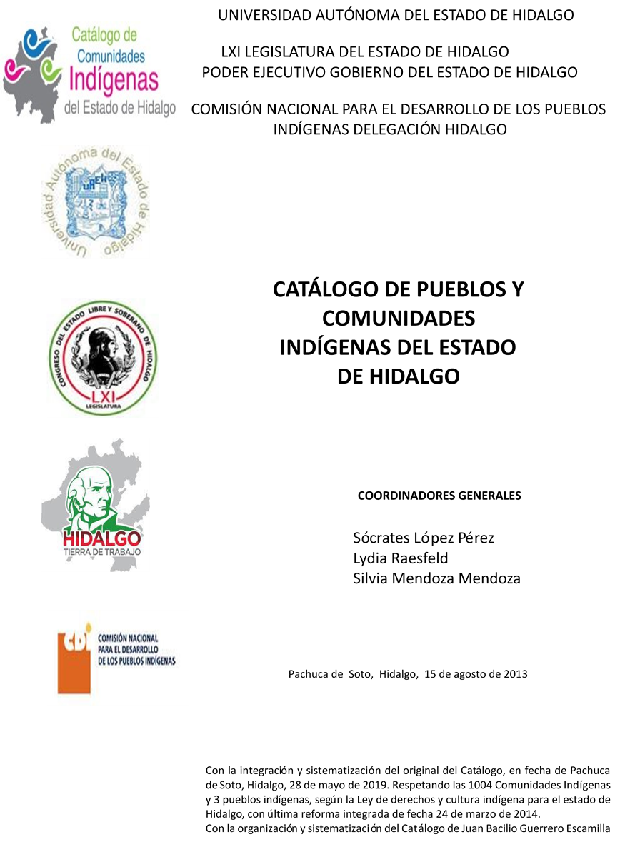

**San Agustín Tlalixticapa**

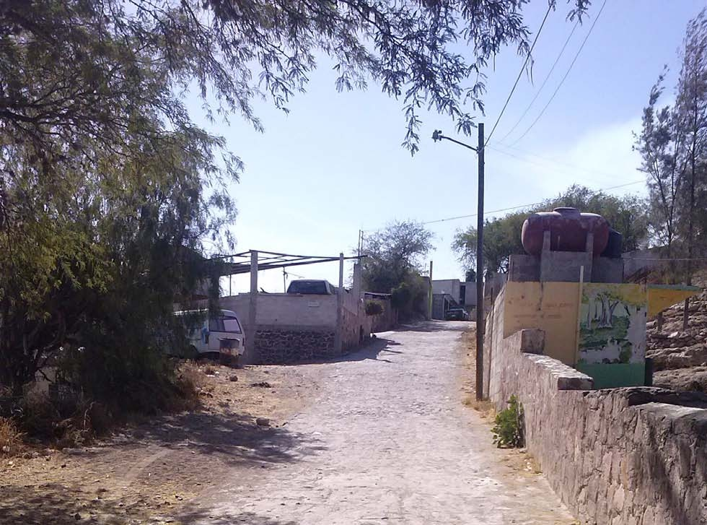CCIEH: HGOALF011

San Agustín Tlalixticapa: 130060028

**DICTAMEN**

# Después de analizar la información proveniente del instrumento de levantamiento de información aplicado (cédula) en las localidades seleccionadas (por haber cumplido los requisitos de contar con más de cien habitantes y que mantuvieran un índice superior a la media nacional de Hablantes de Lengua Indígena) y de la ponderación de las variables que se consideraron en la metodología de este estudio, el equipo académico de este proyecto considera que la comunidad de **San Agustín Tlalixticapa**, del Municipio de Alfajayucan, con clave INEGI **130060028**, reúne las estructuras sociales y culturales para ser considerada como **INDÍGENA** y ser incluida en el **Catálogo de Comunidades Indígenas del Estado de Hidalgo** con la clave **HGOALF011**.

**San Agustín Tlalixticapa** mantiene una fuerte estructura organizativa, la cual se ve reflejada en la realización de asambleas donde se toman las decisiones más importantes para la vida comunitaria. De esta manera se eligen autoridades locales y se conforman comités propios por ejemplo el Comité Religioso, Comité de Fiesta, etcétera, e institucionales como el Comité de Oportunidades, 70 y más y Procampo.

El trabajo colectivo se refuerza a través de la faena, y es por esta actividad que se renueva el sentido de pertenencia de los miembros en su comunidad, cabe mencionar que en la resolución de conflictos intervienen elementos de diálogo, csanciones y multas.

La comunidad tiene un 6 por ciento de Hablantes de Lengua Indígena, y sólo la población adulta hace uso de ésta, debido a que los padres no transmitieron oralmente la lengua materna a la población más joven, porque consideraron que en un futuro tendrían mayores posibilidades de desarrollo hablando el castellano.

Algunas prácticas se han perdido, entre ellas el Carnaval, aunque la comunidad lo recuerda nostálgicamente. Sin embargo permanece viva la Fiesta Patronal a San Agustín, el Día de Muertos y la Navidad, son estas celebraciones las que permiten revitalizar las relaciones de solidaridad y membrecía comunitaria.

En relación al tratamiento de la salud, existe un sobador. En caso de padecer otro tipo de enfermedades como infecciones, fiebre y problemas respiratorios, acuden con médicos alópatas en el centro de Salud de la cabecera municipal en Alfajayucan.

**San Agustín Tlalixticapa, Alfajayucan**

Resumen

Clave CCIEH HGOALF011

Clave INEGI 130060028

|  |  |  |
| --- | --- | --- |
| **PRIORIDAD Y CATEGORÍA** | **MÍNIMO REQUERIDO** | **TOTAL OBTENIDO** |
| 1- Hablantes de lengua indígena * | 6.5% | 5.6% |
| 2- Territorio | 30.0% | 90.0% |
| 3- Autoridad tradicional | 10.0% | 50.0% |
| 4- Asamblea comunitaria | 100.0% | 100.0% |
| 5- Comités internos tradicional | 25.0% | 100.0% |
| 6- Autoadscripción | 100.0% | 100.0% |
| 7- Usos y Costumbres para resolver sus conflictos | 20.0% | 80.0% |
| 8- Trabajo comunitario | 100.0% | 100.0% |
| 9- Medicina Tradicional | 25.0% | 75.0% |
| 10- Parteras tradicionales | 100.0% | 0.0% |
| 11- Médicos tradicionales | 25.0% | 75.0% |
| 12- Fiestas del pueblo: Patronal, santos, carnaval, agrícola o climática | 25.0% | 100.0% |
| 13- Relación del ciclo económico con ceremonias | 100.0% | 0.0% |
| 14- Lugares sagrados (cerros, cuevas, piedras…) | 25.0% | 25.0% |
| 15- Música (tradicional, costumbre | 100.0% | 100.0% |
| 16- Danza | 100.0% | 0.0% |
| 17- Leyendas y creencias | 25.0% | 75.0% |
| 18- Vestimenta tradicional | 100.0% | 0.0% |
| 19- Artesanías | 25.0% | 25.0% |
| 20- Origen | 10.0% | 100.0% |
| 21- Reglamentos y/o acuerdos | 100.0% | 100.0% |
| 22- Patrimonio comunitario | 25.0% | 25.0% |

*% de PHLI Nacional (INEGI, 2010)

Elaboración: Universidad Autónoma del Estado de Hidalgo con datos del Catálogo de Comuniades Indígenas del Estado de Hidalgo. Agosto 2013

**San Agustín Tlalixticapa, Alfajayucan**

Clave CCIEH HGOALF011 Clave INEGI 130060028

|  |  |  |  |
| --- | --- | --- | --- |
| **PRIORIDAD Y CATEGORÍA** | **ELEMENTOS CULTURALES** | **PARCIAL OBTENIDO** | **TOTAL OBTENIDO** |
| 1- Hablantes de lengua indígena * | % HLI INEGI | 6% | **5.6%** |
| 2- Territorio | Asentamiento y pertenencia a región geocultural (30%) | 30% | **90.0%** |
| Panteón-cementerio (15%) | 15% |
| Fuente de agua (10%) | 10% |
| Siembra o potrero (10%) | 10% |
| Lugar de culto (15%) | 15% |
| Delegación (10%) | 0% |
| Espacios comunes (10%) | 10% |
| 3- Autoridad tradicional | Consejo (40%) | 0% | **50.0%** |
| Mayordomo (30%) | 30% |
| Delegado (10%) + (10%) si lo denominan en lengua indígena, total (20%) | 10% |
| Auxiliares (10%) | 10% |
| 4- Asamblea comunitaria | Si (100%) No (0%) | 100% | **100.0%** |
| 5- Comités internos tradicional | Comité A (25%) | 25% | **100.0%** |
| Comité B (25%) | 25% |
| Comité C (25%) | 25% |
| Comité D (25%) | 25% |
| 6- Autoadscripción | Si (100%) No (0%) | 100% | **100.0%** |
| 7- Usos y costumbres para resolver sus conflictos | Resolución de faltas y delitos al interior (40%) | 40% | **80.0%** |
| Autoridad comunitaria que resuelve (40%) | 40% |
| Espacio reclusión (20%) | 0% |
| 8- Trabajo comunitario | Si (100%) No (0%) | 100% | **100.0%** |
| 9- Medicina Tradicional | Enfermedad cultural A (25%) | 25% | **75.0%** |
| Enfermedad cultural B (25%) | 25% |
| Enfermedad cultural C (25%) | 25% |
| Enfermedad cultural D (25%) | 0% |
| 10- Parteras tradicionales | Si (100%) No (0%) | 0% | **0.0%** |
| 11- Médicos tradicionales (Excepto partera) | Médico tradicional A (25%) | 25% | **75.0%** |
| Médico tradicional B (25%) | 25% |
| Médico tradicional C (25%) | 25% |
| Médico tradicional D (25%) | 0% |
| 12- Fiestas del pueblo: Patronal, santos, carnaval, agrícola o climática | Fiesta A (25%) | 25% | **100.0%** |
| Fiesta B (25%) | 25% |
| Fiesta C (25%) | 25% |
| Fiesta D (25%) | 25% |
| 13- Relación del ciclo económico con ceremonias | Si (100%) No (0%) | 0% | **0.0%** |
| 14- Lugares sagrados (cerros, cuevas, piedras…) | Lugar sagrado A (25%) | 25% | **25.0%** |
| Lugar sagrado B (25%) | 0% |
| Lugar sagrado C (25%) | 0% |
| Lugar sagrado D (25%) | 0% |
| 15- Música (tradicional, costumbre) | Si (100%) No (0%) | 100% | **100.0%** |
| 16- Danza | Si (100%) No (0%) | 0% | **0.0%** |
| 17- Leyendas y creencias | Leyenda o creencia A (25%) | 25% | **75.0%** |
| Leyenda o creencia B (25%) | 25% |
| Leyenda o creencia C (25%) | 25% |
| Leyenda o creencia D (25%) | 0% |
| 18- Vestimenta tradicional | Si (100%) No (0%) | 0% | **0.0%** |
| 19- Artesanías | Artesania A (25%) | 25% | **25.0%** |
| Artesania B (25%) | 0% |
| Artesania C (25%) | 0% |
| Artesania D (25%) | 0% |
| 20- Origen | Por cada año (0.5%) máximo 50% | 50% | **100.0%** |
| Mito fundacional (25%) | 25% |
| Hecho colectivo A (5%) | 5% |
| Hecho colectivo B (5%) | 5% |
| Hecho colectivo C (5%) | 5% |
| Hecho colectivo D (5%) | 5% |
| Hecho colectivo E (5%) | 5% |
| 21- Reglamentos y/o acuerdos | Si (100%) No (0%) | 100% | **100.0%** |
| 22- Patrimonio comunitario | Patrimonio A (25%) | 25% | **25.0%** |
| Patrimonio B (25%) | 0% |
| Patrimonio C (25%) | 0% |
| Patrimonio D (25%) | 0% |

*% de PHLI Nacional (INEGI, 2010)

**San Agustín Tlalixticapa, Alfajayucan**

Clave CCIEH HGOALF011 Clave INEGI 130060028

1- Hablantes de lengua indígena *

**100%**

2- Territorio

22- Patrimonio comunitario 3- Autoridad tradicional

**80%**

21- Reglamentos y/o acuerdos 4- Asamblea comunitaria

**60%**

20- Origen 5- Comités internos tradicional

**40%**

19- Artesanías

18- Vestimenta tradicional

17- Leyendas y creencias

16- Danza

15- Música (tradicional, costumbre

14- Lugares sagrados (cerros, cuevas, piedras…)

13- Relación del ciclo económico con ceremonias

**20%**

**0%**

6- Autoadscripción

7- Usos y Costumbres para resolver sus conflictos

8- Trabajo comunitario

9- Medicina Tradicional

10- Parteras tradicionales

11- Médicos tradicionales 12- Fiestas del pueblo: Patronal, santos,

carnaval, agrícola o climática

OBTENIDO REQUERIDO

*% de PHLI Nacional (INEGI, 2010)

Elaboración: Universidad Autónoma del Estado de Hidalgo con datos del Catálogo de Comuniades Indígenas del Estado de Hidalgo. Agosto 2013